**PRÁCTICA 8: REACCIÓN DE SAPONIFICACIÓN.**

**FUNDAMENTO**

A saponificación consiste en romper os enlaces éster dun lípido saponificable cunha sosa ou potasa cáustica (NaOH ou KOH).

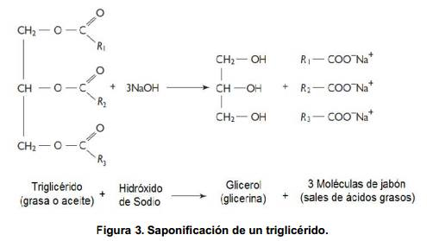

As graxas reaccionan en quente co hidróxido sódico ou potásico descompoñéndose nos dous elementos que as integran: glicerina e ácidos graxos. Estes combínanse cos ións calcio e potasio do hidróxido para dar xabóns, que son en consecuencia as sales sódicas ou potásicas dos ácidos graxos. Nos seres vivos, a hidrólise dos triglicéridos realizase mediante a acción de encimas específicos (lipasas) que dan lugar á formación de ácidos graxos e glicerina.

**MATERIAL**

* Tubos de ensaio.
* Gradiña.
* Pipetas.
* Solución de NaOH ao 20%.
* Aceite de oliva.

**TÉCNICA**

1. Colocar nun tubo de ensaio 2 ml de aceite e 2 ml de NaOH ao 20%.
2. Axitar enerxicamente e colocar o tubo ao baño María de 20 a 30 minutos.
3. Pasado este tempo, observa o tubo de ensaio e describe o que ves.

**RESULTADOS**

OBSERVACIÓNS TUBO DE ENSAIO

**UTILIDADE E CURIOSIDADES**

O nome desta reacción ven do latín *sapo* que significa xabón. Chámase así porque o xabón fabrícase precisamente mediante esta reacción.